SỞ GD & ĐT VĨNH PHÚC  TRƯỜNG THPT NGUYỄN VIẾT XUÂN | ĐỀ KIỂM TRA CHẤT LƯỢNG LẦN 1 – KHỐI 12  NĂM HỌC: 2019 – 2020  MÔN: SINH HỌC  Thời gian làm bài: 50 phút; không kể thời gian phát đề

Câu 1 (TH): Trong điều kiện phòng thí nghiệm, người ta sử dụng 3 loại nuclêôtit cấu tạo nên ARN để tổng hợp một phân tử mARN nhân tạo. Phân tử mARN này chỉ có thể thực hiện được quá trình tổng hợp chuỗi pôlipeptit khi 3 loại nuclêôtit được sử dụng là
A. ba loại U, G, X B. ba loại U, A, X C. ba loại A, G, X D. ba loại G, A, U.
Câu 2 (NB): Ở thực vật, hooc môn có vai trò thúc quả chóng chín là
A. êtilen. B. axit abxixic. C. xitôkinin. D. auxin.
Câu 3 (TH): Những tập tính nào là những tập tính bẩm sinh?
A. Người thấy đèn đỏ thì dừng lại, chuột nghe mèo kêu thì chạy.
B. Người thấy đèn đỏ thì dừng lại, ếch đực kêu vào mùa sinh sản.
C. Ve kêu vào mùa hè, chuột nghe mèo kêu thì chạy.
D. Ve kêu vào mùa hè, ếch đực kêu vào mùa sinh sản.
Câu 4 (TH): Một học sinh đã chỉ ra các hậu quả khi bón liều lượng phân bón hóa học cao quá mức cần thiết cho cây như sau:
- Gây độc hại đối với cây.
- Gây ô nhiễm môi trường.
- Làm đất đai phì nhiêu nhưng cây không hấp thụ được hết.
- Dư lượng phân bón sẽ làm xấu lí tính của đất, giết chết các vi sinh vật có lợi.
Tổ hợp ý đúng là
A. 1, 2, 3, 4. B. 1, 2, 3. C. 1, 2. D. 1, 2, 4.
Câu 5 (TH): Một trong những điểm giống nhau giữa quá trình nhân đôi ADN và quá trình phiên mã ở sinh vật nhân thực là
A. đều có sự xúc tác của enzim ADN pôlimeraza.
B. đều theo nguyên tắc bổ sung.
C. đều có sự hình thành các đoạn Okazaki.
D. đều diễn ra trên toàn bộ phân tử ADN.
Câu 6 (NB): Gen không phân mảnh có
A. vùng mã hoá liên tục. B. Các đoạn intrôn.
C. cả exôn và intrôn. D. Vùng mã hoá không liên tục.
Câu 7 (TH): Trong các thành phần dưới đây, có bao nhiêu thành phần tham gia trực tiếp vào quá trình phiên mã các gen cấu trúc ở sinh vật nhân sơ?
1. Gen. 2. Nuclêôtit. 3. tARN. 4. Ribôxôm.
5. Enzim ARN pôlimeraza. 6. rARN. 7.ARN mồi. 8. Okazaki.
A. 4 B. 1 C. 2 D. 3
Câu 8 (TH): Mỗi gen mã hoá protein điển hình gồm các vùng theo trình tự là
A. vùng điều hoà, vùng vận hành, vùng kết thúc.
B. vùng vận hành, vùng mã hoá, vùng kết thúc.
C. vùng điều hoà, vùng mã hoá, vùng kết thúc.
D. vùng điều hoà, vùng vận hành, vùng mã hoá.
Câu 9 (TH): Cho dữ kiện về các diễn biến trong quá trình dịch mã ở sinh vật nhân sơ như sau:
- Sự hình thành liên kết peptit giữa axit amin mở đầu với axit amin thứ nhất.
- Hạt bé của ribôxôm gắn với mARN tại mã mở đầu
- tARN có anticodon là 3'UAX5' rời khỏi ribôxôm.
- Hạt lớn của ribôxôm gắn với hạt bé.
- Phức hợp [fMet-tARN] đi vào vị trí mã mở đầu.
- Phức hợp [aa₂-tARN] đi vào ribôxôm.
- Hạt lớn và hạt bé của ribôxôm tách nhau ra.
- Hình thành liên kết peptit giữa aa1 và aa2.
- Phức hợp [aa1-tARN] đi vào ribôxôm.
Trình tự nào sau đây đúng?
A. 2,5,4,9,1,3,6,8,7 B. 2,4,1,5,3,6,8,7 C. 2,4,5,1,3,6,7,8 D. 2,5,1,4,6,3,7,8.
Câu 10 (NB): Hãy ảnh dưới đây mô tả giai đoạn nào của quá trình tổng hợp chuỗi pôlipeptit ở sinh vật nhân sơ?
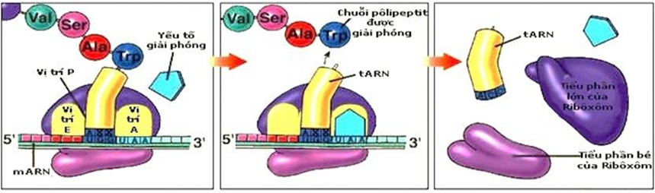
A. Kết thúc. B. Kéo dài. C. Mở đầu. D. Hoạt hóa axit amin.
Câu 11 (NB): Thể vàng sản sinh ra hoocmôn:
A. Prôgestêrôn B. LH. C. FSH D. GnRH
Câu 12 (TH): Ở sinh vật nhân thực, trình tự nucleotit trong vùng mã hóa của gen nhưng không mã hóa axit amin được gọi là
A. đoạn êxôn B. vùng vận hành C. đoạn intron D. gen phân mảnh
Câu 13 (TH): Trong quá trình nhân đôi ADN ở vi khuẩn E.coli, xét trên toàn bộ phân tử ADN
A. Hai mạch mới được tổng hợp gián đoạn.
B. Hai mạch mới được tổng hợp liên tục.
C. Theo chiều tháo xoắn, mạch 3’ → 5’ được tổng hợp liên tục, mạch 5’ → 3’ được tổng hợp gián đoạn.
D. Mạch mã gốc được tổng hợp liên tục, mạch bổ sung được tổng hợp gián đoạn.
Câu 14 (TH): Phát biểu nào sau đây đúng?
A. Một bộ ba mã di truyền có thể mã hoá cho một hoặc một số axit amin.
B. Ở sinh vật nhân chuẩn, axit amin mở đầu chuỗi pôlipeptit sẽ được tổng hợp là metiônin.
C. Trong phân tử ARN có chứa gốc đường C₅H₁₀O₅ và các bazơ nitric A, T, G, X
D. Phân tử tARN và rARN có cấu trúc mạch đơn, phân tử mARN có cấu trúc mạch kép.
Câu 15 (NB): Trong số các vitamin A, B, C, D, K, E thì vitamin nào tan trong nước?
A. A, D, E, K B. B,C C. A, B, C, D D. B, C, D, E.
Câu 16 (NB): Cho 1 mARN sơ khai ở sinh vật nhân thực có trình tự các nucleotit như sau
5’ …XAGGXAUGUGGXUUGGGUUUAAAUGX…3’.
Hỏi 5 nuclêôtit đầu tiên của mARN được phiên mã từ vùng nào của gen?
A. Vùng mã hóa B. Vùng kết thúc C. Các intron D. Vùng điều hòa
Câu 17 (NB): Hình thức sống của virut là :
A. Sống kí sinh không bắt buộc B. Sống kí sinh bắt buộc
C. Sống cộng sinh D. Sống hoại sinh
Câu 18 (NB): Trong cấu trúc chung của gen cấu trúc, ranh giới giữa vùng điều hòa và vùng mã hóa là
A. bộ ba kết thúc B. bộ ba đối mã C. bộ ba mở đầu D. bộ ba mã hóa
Câu 19 (NB): Trong quá trình nhân đôi ADN, các enzim tham gia gồm:
(1) enzim ADN pôlimeraza. (2) enzim ligaza.
(3) các enzim tháo xoắn. (4) enzim ARN pôlimeraza tổng hợp đoạn mồi.
Trình tự hoạt động của các enzim là
A. (3); (4); (1); (2) B. (2); (3); (1); (4) C. (4); (3); (2); (1) D. 3); (2); (1); (4).
Câu 20 (TH): Trong các phát biểu sau, có bao nhiêu phát biểu đúng khi nói về mã di truyền?
(1) là mã bộ 3. (2) gồm 62 bộ ba. (3) có 3 mã kết thúc. (4) mang tính thoái hóa.
A. 3 B. 4 C. 2 D. 1
Câu 21 (TH): Ở một loài thực vật có bộ nhiễm sắc thể lưỡng bội 2n = 12, trong trường hợp trên mỗi cặp nhiễm sắc thể tương đồng xét một cặp gen dị hợp. Nếu có đột biến lệch bội dạng ba nhiễm (2n +1) xảy ra, thì số kiểu gen dạng ba nhiễm (2n +1) khác nhau được tạo ra tối đa trong quần thể của loài là
A. 48 B. 6 C. 12 D. 24
Câu 22 (TH): Từ 3 loại nuclêôtit là U, G, X có thể tạo ra bao nhiêu mã bộ ba chứa ít nhất một nuclêôtit loại X?
A. 19 B. 27 C. 37 D. 8
Câu 23 (NB): Cho hai NST có cấu trúc và trình tự các gen ABCDE*FGH và MNOPQ*R (dấu * biểu hiện cho tâm động). Đột biến tạo ra NST có cấu trúc MNOCDE*FGH và ABPQ*R thuộc đạng dột biến
A. đảo đoạn có tâm động B. đảo đoạn ngoài tâm động
C. chuyển đoạn không tương hỗ D. chuyển đoạn tương hỗ
Câu 24 (TH): Một chủng vi khuẩn E. coli bị đột biến không thể phân giải được đường latose mà chỉ có thể phân giải được các loại đường khác. Nguyên nhân dẫn đến hiện tượng này có thể là:
A. Đột biến gen đã xảy ra hoặc ở vùng khởi động hoặc ở vùng mã hóa của gen thuộc Operon Lac.
B. Đột biến gen đã xảy ra ở vùng khởi động của Operon Lac.
C. Đột biến gen đã xảy ra ở vùng vận hành của Operon Lac.
D. Đột biến gen đã xảy ra ở vùng mã hóa của một trong các gen của Operon Lac.
Câu 25 (NB): Ở một loài thực vật có bộ NST 2n = 20. Giả sử đột biến làm phát sinh thể một ở tất cả các cặp NST. Theo lí thuyết, có tối đa bao nhiêu dạng thể một khác nhau thuộc loài này?
A. 19 B. 21 C. 10 D. 11
Câu 26 (TH): Một gen rất ngắn được tổng hợp nhân tạo trong ống nghiệm có trình tự nuclêôtit như sau:
Mạch I: (1) TAX ATG ATX ATT TXA AXT AAT TTX TAG GTA XAT (2)
Mạch II: (1) ATG TAX TAG TAA AGT TGA TTA AAG ATX XAT GTA (2)
Gen này dịch mã trong ống nghiệm cho ra 1 phân tử prôtêin chỉ gồm 5 axit amin. Hãy cho biết mạch nào được dùng làm khuôn để tổng hợp ra mARN và chiều phiên mã trên gen?
A. Mạch II làm khuôn, chiều phiên mã từ (1) → (2).
B. Mạch I làm khuôn, chiều phiên mã từ (2) → (1).
C. Mạch I làm khuôn, chiều phiên mã từ (1) → (2).
D. Mạch II làm khuôn, chiều phiên mã từ (2) → (1).
Câu 27 (TH): Trường hợp nào dưới đây không thuộc dạng đột biến lệch bội?
A. Tế bào sinh dục thừa 1 NST
B. Tế bào sinh dưỡng có một cặp NST gồm 4 chiếc
C. Trong tế bào sinh dưỡng thì mỗi cặp NST đều chứa 3 chiếc.
D. Tế bào sinh dưỡng thiếu 1 NST trong bộ NST
Câu 28 (VD): Ở vi khuẩn E.Coli, giả sử có 5 chủng đột biến như sau:
Chủng 1. Đột biến ở vùng khởi động của gen điều hòa R làm cho gen này không phiên mã.
Chủng 2. Đột biến ở gen điều hòa R làm cho prôtêin do gen này tổng hợp mất chức năng.
Chủng 3. Đột biến ở vùng khởi động của opreron Lac làm cho vùng này không thực hiện chức năng.
Chủng 4. Đột biến ở vùng vận hành của opreron Lac làm cho vùng này không thực hiện chức năng.
Chủng 5. Đột biến ở gen cấu trúc Z làm cho prôtêin do gen này quy định mất chức năng.
Các chủng đột biến có Operon Lac luôn hoạt động trong môi trường có hoặc không có lactôzơ là
A. 1, 2, 4, 5 B. 2, 3, 4, 5 C. 1, 2, 4. D. 2, 4, 5
Câu 29 (TH): Trên một chạc chữ Y của đơn vị nhân đôi có 232 đoạn Okazaki. Số đoạn mồi trong đơn vị nhân đôi trên là:
A. 468 B. 464 C. 466 D. 460
Câu 30 (TH): Một chuỗi pôlinuclêôtit được tổng hợp nhân tạo từ hỗn hợp hai loại nuclêôtit với tỉ lệ là 80% nuclêôtit loại A và 20% nuclêôtit loại U. Giả sử sự kết hợp các nuclêôtit là ngẫu nhiên thì tỉ lệ mã bộ ba AAU là
A. 1/125 B. 16/125 C. 64/125 D. 4/125
Câu 31 (TH): Một gen mạch kép thẳng của sinh vật nhân sơ có chiều dài 4080Å. Trên mạch 1 của gen có A₁ = 260 nuclêôtit, T₁ = 220 nuclêôtit. Gen này thực hiện nhân đôi một số lần sau khi kết thúc đã tạo ra tất cả 64 chuỗi pôlinuclêôtit. Số nuclêôtit từng loại mà môi trường nội bào cung cấp cho quá trình nhân đôi của gen nói trên là:
A. A=T=30240; G=X=45360 B. A=T=29760; G=X=44640
C. A=T=16380; G=X=13860 D. A=T=14880; G=X=22320
Câu 32 (TH): Khi nói về đột biến đảo đoạn nhiễm sắc thể, phát biểu nào sau đây sai?
A. Một số thể đột biến mang nhiễm sắc thể bị đảo đoạn có thể làm giảm khả năng sinh sản.
B. Sự sắp xếp lại các gen do đảo đoạn góp phần tạo ra nguồn nguyên liệu cho quá trình tiến hoá.
C. Đoạn nhiễm sắc thể bị đảo luôn nằm ở đầu mút hay giữa nhiễm sắc thể và không mang tâm động.
D. Đảo đoạn nhiễm sắc thể làm thay đổi trình tự phân bố các gen trên nhiễm sắc thể, vì vậy hoạt động của gen có thể bị thay đổi.
Câu 33 (VDC): Alen B dài 221 nm và có 1669 liên kết hiđrô, alen B bị đột biến thành alen B. Từ một tế bào chứa cặp gen Bb qua hai lần nguyên phân bình thường, môi trường nội bào đã cung cấp cho quá trình nhân đôi của cặp gen này 1689 nuclêôtit loại timin và 2211 nuclêôtit loại xitôzin. Dạng đột biến đã xảy ra với alen B là
A. mất một cặp A - T B. mất một cặp G - X
C. thay thế một cặp A - T bằng một cặp G - X D. thay thế một cặp G - X bằng một cặp A - T
Câu 34 (NB): Đột biến làm tăng cường hàm lượng amylaza ở Đại mạch thuộc dạng
A. mất đoạn nhiễm sắc thể B. lặp đoạn nhiễm sắc thể
C. đảo đoạn nhiễm sắc thể D. chuyển đoạn nhiễm sắc thể
Câu 35 (TH): Khi nói về đột biến gen, phát biểu nào sau đây sai?
A. Đột biến gen có thể gây hại nhưng cũng có thể vô hại hoặc có lợi cho thể đột biến
B. Gen đột biến khi đã phát sinh chắc chắn được biểu hiện ngay ra kiểu hình
C. Đột biến gen làm thay đổi chức năng của prôtêin thường có hại cho thể đột biến
D. Mức độ gây hại của alen đột biến phụ thuộc vào môi trường và tổ hợp gen
Câu 36 (TH): Nhiễm sắc thể dài gấp nhiều lần so với đường kính tế bào, nhưng vẫn được xếp gọn trong nhân vì
A. nó được cắt thành nhiều đoạn B. đường kính của nó rất nhỏ
C. nó được dồn nén lai thành nhân con D. nó được đóng xoắn ở nhiều cấp độ.
Câu 37 (NB): Phát biểu nào sau đây không đúng về nhiễm sắc thể ở sinh vật nhân thực?
A. Trên nhiễm sắc thể có tâm động là vị trí để liên kết với thoi phân bào.
B. Nhiễm sắc thể được cấu tạo từ ARN và prôtêin loại histôn.
C. Trên một nhiễm sắc thể có nhiều trình tự khởi đầu nhân đôi.
D. Vùng đầu mút của nhiễm sắc thể có tác dụng bảo vệ nhiễm sắc thể.
Câu 38 (VD): Giả sử một đoạn mARN có trình tự các nuclêôtit như sau:
3’ GAU - AUG- XXX - AAA- UAG – GUA - XGA–5’
Khi được dịch mã thì chuỗi pôlipeptit hoàn chỉnh hình thành gồm bao nhiêu axit amin?
A. 5 B. 4 C. 2 D. 3
Câu 39 (NB): Ở người, một số bệnh di truyền do đột biến lệch bội được phát hiện là
A. Claiphentơ, máu khó đông, Đao B. siêu nữ, Tơcnơ, ung thư máu.
C. ung thư máu, Tơcnơ, Claiphentơ D. Claiphentơ, Đao, Tơcnơ
Câu 40 (TH): Khi xử lí các dạng lưỡng bội có kiểu gen AA, Aa, aa bằng tác nhân consixin, có thể tạo ra được các dạng tứ bội nào sau đây?
(1) AAAA. (2) AAAa. (3) AAaa. (4) Aaaa. (5) aaaa.
Phương án đúng là:
A. (1), (4) và (5) B. (1), (2) và (3) C. (1), (3) và (5) D. (1), (2) và (4)

Đáp án
1-D | 2-A | 3-D | 4-D | 5-B | 6-A | 7-D | 8-C | 9-A | 10-A
11-A | 12-C | 13-A | 14-B | 15-B | 16-D | 17-B | 18-C | 19-A | 20-A
21-C | 22-A | 23-C | 24-A | 25-C | 26-B | 27-C | 28-C | 29-C | 30-B
31-D | 32-C | 33-D | 34-B | 35-B | 36-D | 37-B | 38-B | 39-D | 40-C

LỜI GIẢI CHI TIẾT
Câu 1: Đáp án D
Phân tử mARN này chỉ có thể thực hiện được quá trình tổng hợp chuỗi pôlipeptit khi 3 loại nuclêôtit được sử dụng là G,A,U vì bộ ba mở đầu và kết thúc đều có G,U,A.
Câu 2: Đáp án A
Ethylene (Êtilen) là hormone có vai trò thúc quả chóng chín.
Câu 3: Đáp án D
Ve kêu vào mùa hè, ếch đực kêu vào mùa sinh sản là ví dụ về tập tính bẩm sinh.
Người thấy đèn đỏ thì dừng lại, chuột nghe mèo kêu thì chạy là tập tính học được.
Câu 4: Đáp án D
Bón phân hóa học cao quá mức cần thiết cho cây sẽ gây ra :
1. Gây độc hại đối với cây.
2. Gây ô nhiễm môi trường.
4. Dư lượng phân bón sẽ làm xấu lí tính của đất, giết chết các vi sinh vật có lợi.
Câu 5: Đáp án B
Một trong những điểm giống nhau giữa quá trình nhân đôi ADN và quá trình phiên mã ở sinh vật nhân thực là đều theo nguyên tắc bổ sung.
A sai, ADN pol chỉ xúc tác cho nhân đôi ADN, phiên mã là do ARN pol
C sai, phiên mã không hình thành đoạn Okazaki
D sai, phiên mã chỉ diễn ra ở vùng mã hóa của gen.
Câu 6: Đáp án A
Gen không phân mảnh có vùng mã hoá liên tục. Gen phân mảnh có vùng mã hoá không liên tục.
Câu 7: Đáp án D
Các thành phần tham gia trực tiếp vào quá trình phiên mã các gen cấu trúc ở sinh vật nhân sơ là: 1,2,5
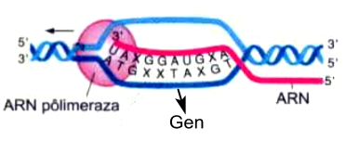
Câu 8: Đáp án C
Mỗi gen mã hoá protein (gen cấu trúc) điển hình gồm các vùng theo trình tự là:
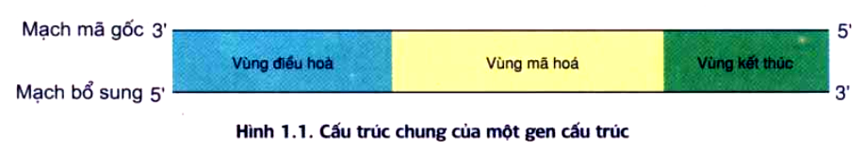
(SGK Sinh 12 trang 6)
Câu 9: Đáp án A
Trình tự đúng là:
(2) Hạt bé của ribôxôm gắn với mARN tại mã mở đầu
(5) Phức hợp [fMet-tARN] đi vào vị trí mã mở đầu.
(4) Hạt lớn của ribôxôm gắn với hạt bé.
(9) Phức hợp [aa1-tARN] đi vào ribôxôm.
(1) Sự hình thành liên kết peptit giữa axit amin mở đầu với axit amin thứ nhất.
(3) tARN có anticodon là 3'UAX5' rời khỏi ribôxôm.
(6) Phức hợp [aa₂-tARN] đi vào ribôxôm.
(8) Hình thành liên kết peptit giữa aa1 và aa2.
(7) Hạt lớn và hạt bé của ribôxôm tách nhau ra.
(SGK Sinh 12 trang 13)
Câu 10: Đáp án A
Hình ảnh trên mô tả giai đoạn kết thúc quá trình tổng hợp chuỗi pôlipeptit:
Khi ribôxôm tiếp xúc với mã kết thúc trên mARN (UAA) thì quá trình dịch mã hoàn tất.
Câu 11: Đáp án A
Thể vàng sản sinh Progesteron.
Câu 12: Đáp án C
Ở sinh vật nhân thực, trình tự nucleotit trong vùng mã hóa của gen nhưng không mã hóa axit amin được gọi là intron.
Câu 13: Đáp án A
Trong quá trình nhân đôi ADN ở vi khuẩn E.coli, vì chỉ có 1 đơn vị sao chép , xét trên toàn bộ phân tử hai mạch mới được tổng hợp gián đoạn.
Câu 14: Đáp án B
Phát biểu đúng là B.
A sai, một mã di truyền chỉ có thể mã hóa cho 1 axit amin (Tính đặc hiệu của mã di truyền)
C sai, ARN không có T
D sai, các ARN đều có mạch đơn.
Câu 15: Đáp án B
Trong số các vitamin A, B, C, D, K, E thì vitamin B, C tan trong nước.
Câu 16: Đáp án D
Ta thấy bộ ba mở đầu : 5’ …XAGGXAUGUGGXUUGGGUUUAAAUGX…3’.
5 nucleotit đầu tiên của mARN được phiên mã từ vùng điều hòa của gen (từ bộ ba mở đầu là vùng mã hóa)
Cấu trúc của 1 gen cấu trúc :
Câu 17: Đáp án B
Hình thức sống của virut là sống kí sinh bắt buộc.
Câu 18: Đáp án C
Trong cấu trúc chung của gen cấu trúc, ranh giới giữa vùng điều hòa và vùng mã hóa là bộ ba mở đầu.
Câu 19: Đáp án A
Trong quá trình nhân đôi ADN, thứ tự các enzim tham gia gồm: (3) các enzim tháo xoắn ; (4) enzim ARN pôlimeraza tổng hợp đoạn mồi ; (1) enzim ADN pôlimeraza ; (2) enzim ligaza.
Câu 20: Đáp án A
Phát biểu đúng về mã di truyền là : 1,3,4
Ý (2) sai, gồm 64 bộ ba.
Câu 21: Đáp án C
Trên mỗi cặp NST xét 1 cặp gen dị hợp; VD cặp NST số 1: Aa → 2n +1 có 2 loại kiểu gen là Aaa hoặc AAa
→ mỗi thể ba ở mỗi cặp NST khác nhau có 2 loại kiểu gen
→ số dạng ba nhiễm tối đa là 2×6 = 12
Câu 22: Đáp án A
Có 3 loại nucleotit → số bộ ba là : 3³ = 27
Số bộ ba chứa ít nhất 1 X = 27 – số bộ ba không chứa X
Số bộ ba không chứa X là : 2³ = 8 (chỉ có 2 loại U,G)
Vậy số bộ ba chứa ít nhất một nuclêôtit loại X là : 27 – 8 = 19.
Câu 23: Đáp án C
Trước đột biến : ABCDE*FGH ; MNOPQ*R
Sau đột biến : MNOCDE*FGH và ABPQ*R
Đây là dạng đột biến chuyển đoạn không tương hỗ.
Câu 24: Đáp án A
Chủng vi khuẩn này không phân giải được lactose mà chỉ phân giải được đường khác → chủng này không có enzyme phân giải lactose. Đột biến có thể xảy ra là :
Đột biến gen đã xảy ra ở vùng khởi động → ARN pol không bám vào để phiên mã được.
+ Ở vùng mã hóa của gen thuộc Operon Lac → chuỗi polipeptit không có hoạt tính sinh học.
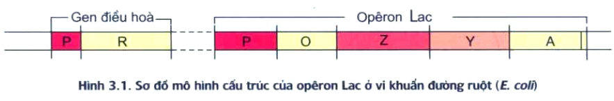
Câu 25: Đáp án C
2n = 20 → có 10 cặp gen → có tối đa 10 dạng thể một (2n -1) ở các cặp NST khác nhau.
Câu 26: Đáp án B
Codon mở đầu là AUG → triplet trên gen: TAX---→ Mạch I là mạch khuôn.
Vì 2 đầu đều có TAX nên ta xét triplet thứ 7 thuộc mạch 1 theo cả 2 chiều:
Mạch I: (1) TAX ATG ATX ATT TXA(2) AXT AAT(1) TTX TAG GTA XAT (2) (các triplet in đậm được đọc theo 1 chiều; triplet gạch chân theo 1 chiều)
Xét triplet (1): (1)AAT(2) → trên mARN:UUA không phải mã kết thúc
Xét triplet (2): (2)AXT(1) → trên mARN:UGA là mã kết thúc → chiều phiên mã là: (2) → (1).
Câu 27: Đáp án C
Là sự biến đổi số lượng NST xảy ra ở 1 hay một số cặp NST tương đồng trong tế bào, tạo nên các thể lệch bội.
A: n +1
B: 2n +2
C: 3n
D: 2n -1
Vậy thể C là đa bội, không phải lệch bội.
Câu 28: Đáp án C
Phương pháp giải:
Sơ đồ hoạt động của Operon Lac:
+ Khi không có lactose
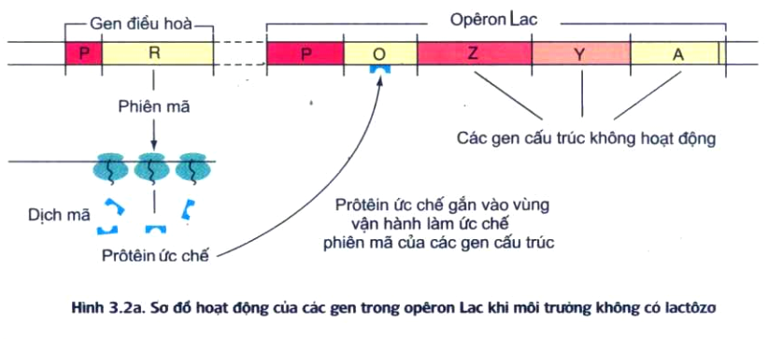
+ Khi có lactose:
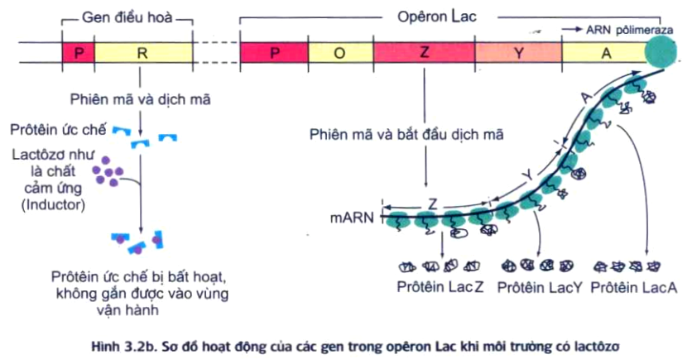
Giải chi tiết:
Operon Lac luôn hoạt động trong môi trường có hoặc không có lactôzơ khi:
+ Đột biến ở gen điều hòa R làm cho prôtêin do gen này tổng hợp mất chức năng → không tổng hợp được protein ức chế → Chủng 1,2
+ Đột biến ở vùng vận hành của opreron Lac làm cho vùng này không thực hiện chức năng → Protein ức chế không gắn được vào→ Chủng 4
Câu 29: Đáp án C
Phương pháp giải:
Xét với 1 chạc chữ Y
Mạch được tổng hợp liên tục có 1 đoạn mồi để khởi đầu , 0 đoạn Okazaki
Mạch được tổng hợp gián đoạn có: số đoạn mồi = số đoạn Okazaki
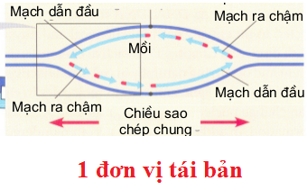
Trong một đơn vị tái bản thì có hai chạc chữ Y nên số đoạn mồi xuất hiện trong một chạc chữ Y là
Số đoạn mồi = Số đoạn okazaki + 2
Trong cả đơn vị tái bản: 2×Số đoạn okazaki + 2
Giải chi tiết:
Trên một chạc chữ Y của đơn vị nhân đôi có 232 đoạn Okazaki.
Số đoạn mồi trong đơn vị nhân đôi trên là 2×232 +2 = 466 đoạn mồi.
Câu 30: Đáp án B
Tỉ lệ mã bộ ba AAU là :
Câu 31: Đáp án D
Số nucleotit của gen: nucleotit
Trong đó: A = T = 260 + 220 = 480, G = X = 720.
Số chuỗi polynucleotit: 2 × 2^{n} = 64 → n = 5 → 5 lần tự sao.
Số nucleotit cung cấp mỗi loại: A = T = 480 × (2⁵ – 1) = 14880, G = X = 720 × (2⁵ – 1) = 22320.
Câu 32: Đáp án C
Phát biểu sai về đột biến đảo đoạn NST là : C. Đảo đoạn NST thường không xảy ra ở đầu mút, có thể xảy ra ở đoạn mang tâm động.
Câu 33: Đáp án D
N_{B} = 2L/3,4 =1300
H_{B} = 2A_{B} + 3G_{B} = 1669
Ta có hệ phương trình
gen Bb nguyên phân bình thường hai lần liên tiếp, môi trường nội bào đã cung cấp 1689 nuclêôtit loại timin và 2211 nuclêôtit loại xitôzin
T_{mt} = (T_{B} + T_{b})(2² – 1) = 1689 → T_{b} = 282
X_{mt} = (X_{B} + X_{b})(2² – 1) = 2211 → X_{b} = 368
Dạng đột biến này là thay thế một cặp G-X bằng một cặp A-T.
Câu 34: Đáp án B
Đột biến làm tăng cường hàm lượng amylaza ở Đại mạch thuộc dạng lặp đoạn NST.(SGK Sinh 12 trang 25)
Câu 35: Đáp án B
Phát biểu sai về đột biến gen là: B, đột biến gen có thể không biểu hiện ra kiểu hình. VD: ở cơ thể Aa, gen a không biểu hiện ra kiểu hình.
Câu 36: Đáp án D
Nhiễm sắc thể dài gấp nhiều lần so với đường kính tế bào, nhưng vẫn được xếp gọn trong nhân vì nó được đóng xoắn ở nhiều cấp độ tạo thành nhiễm sắc thể.
Câu 37: Đáp án B
Phát biểu sai về NST ở sinh vật nhân thực là B: NST được cấu tạo từ ADN và protein histon.
Câu 38: Đáp án B
mARN được dịch mã theo chiều 5’ – 3’; bộ ba mở đầu là 5’AUG3’
3’ GAU - AUG- XXX - AAA- UAG – GUA - XGA–5’
KT MĐ
Bộ ba kết thúc 5’UAG3’
Protein sẽ có 4 axit amin.
Câu 39: Đáp án D
Ở người, một số bệnh di truyền do đột biến lệch bội được phát hiện là: Claiphentơ (XXY), Đao (3 NST số 21), Tơcnơ (XO).
Câu 40: Đáp án C
Khi xử lí các dạng lưỡng bội có kiểu gen AA, Aa, aa bằng tác nhân consixin, có thể tạo ra được các dạng tứ bội: AAAA; AAaa;aaaa

Tài liệu được chia sẻ bởi Website VnTeach.Com
https://www.vnteach.com

